2. melléklet: A hőáramlás (tanulók részére)
1. Helyezzetek 4 pohárra egy hideg vízzel töltött üvegtálat!
2. A tál egyik végébe óvatosan cseppentsetek kevés ételfestéket (3. kép), majd az ételfestékkel megfestett rész alá tegyetek egy meleg vízzel teli poharat!
3. kép: Ételszínezék cseppentése az üvegtál egyik végébe (saját felvétel)
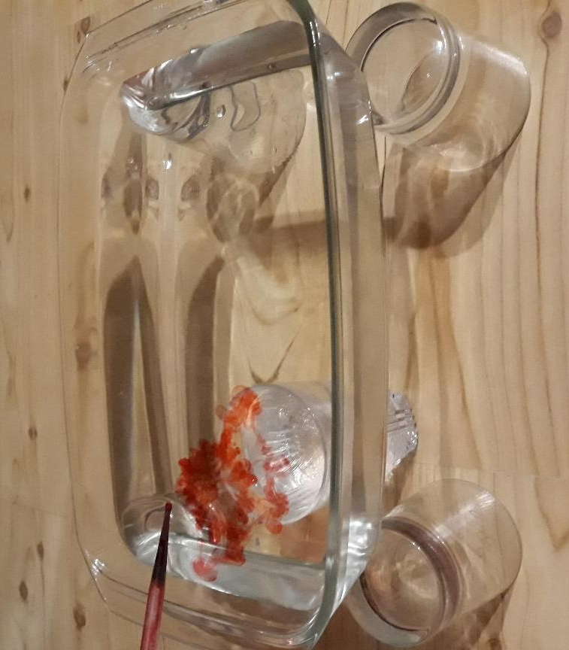
3. Figyeljétek az ételfesték mozgását, terjedését a vízben (4. kép)!
4. kép: A színezett víz hőmozgása (saját felvétel)
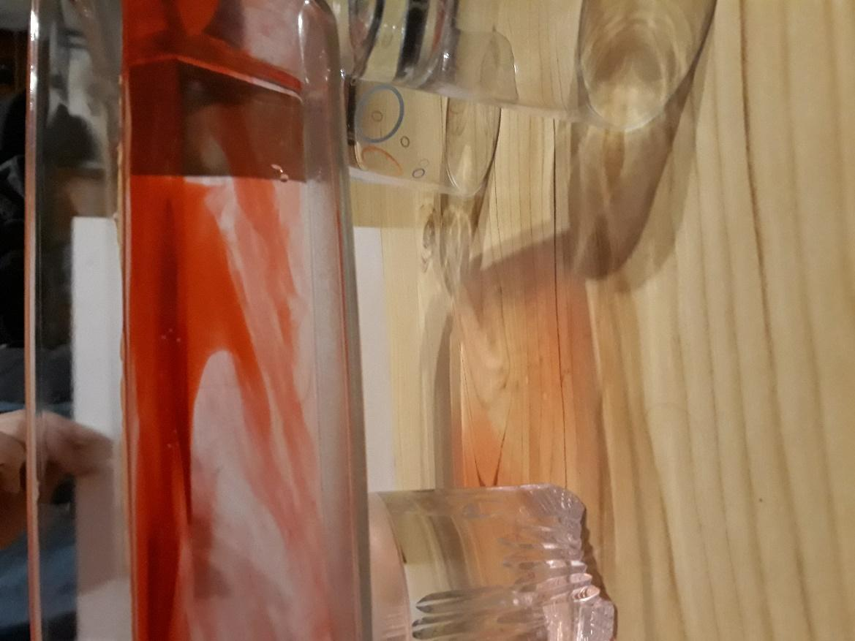
4. Amennyiben a technikai lehetőség adott, a folyamatról készítsetek timelapse videót!
Változat: Látványosabbá tehető ez a jelenség kálium-permanganáttal és óvatos hevítéssel, borszeszégő segítségével.

